INTEGRACIÓN Nº 35
REVISTA SOBRE CEGUERA Y DEFICIENCIA VISUAL

Marzo 2001
Págs. 43-44

Maqueta del COLISEO (Roma)

M.E. Cela Esteban

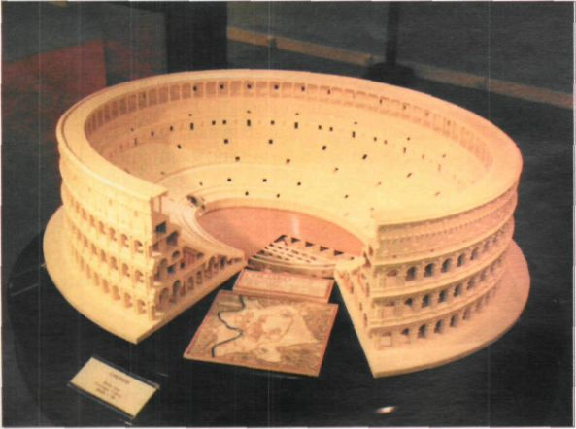

MAQUETISTA: Vicente Nieto Martínez
ESCALA: 1:150
DIMENSIONES: 125,3x104x37,3 cm.
MATERIALES: Resina de poliuretano con grava de mármol y madera.
MUSEO TIFLOLÓGICO DE LA ONCE

El Anfiteatro Flavio, más conocido como Coliseo por haber sido levantado en los jardines donde se encontraba la colosal estatua de Nerón, que fue inaugurado por el emperador Tito en el 80 d.c, con capacidad para más de cincuenta mil espectadores, puede considerarse, sin duda, como una de las construcciones más soberbias de la Antigüedad. Este singular monumento cuenta también con una magnífica reproducción en el Museo Tiflológico. Se trata de una reconstrucción ideal del edificio que hoy está en ruinas, si bien, una reciente restauración permite de nuevo su uso para la representación de espectáculos.

La maqueta del Museo nos ofrece, sin embargo, la posibilidad de conocer el edificio primitivo, tal y como fue proyectado en tiempos de los emperadores de la dinastía Flavia y nos brinda la oportunidad de estudiar las características de una tipología de edificios fundamental dentro de la arquitectura romana: los anfiteatros. Estas construcciones no hicieron más que desarrollar el modelo de teatro griego pero, mientras que los griegos aprovechaban la ladera de una montaña para construir las gradas, los romanos fueron capaces de levantar auténticos edificios realizados a base de una serie de galerías concéntricas abovedadas sobre las que apoyaban las gradas. El interés de la maqueta que comentamos radica, pues, en permitir, como se verá, al usuario acceder al interior del monumento, dejando al descubierto este curioso sistema constructivo.

La fachada del Coliseo está formada por cuatro pisos, los tres inferiores con arcos de medio punto sostenidos por pilares con columnas adosadas y ventanas y pilastras en el superior, dando mayor sensación de cerramiento. La pieza, realizada con precisión, permite identificar cada elemento: la superposición de los cuatro órdenes arquitectónicos, toscano, jónico, corintio y compuesto, las cornisas que coronan cada piso, las ménsulas en las que apoyaban los mástiles que sostenían la cubierta de lona, etc.; el usuario ciego puede reconocer al tacto cada uno de estos elementos y sorprenderse al localizar otros, aparentemente de menor importancia, como los pequeños orificios que se aprecian en la cornisa del piso alto por los que salían los mástiles a los que acabo de aludir.

Una octava parte de la superficie total del edificio no se ha reproducido. Queda así una abertura, coincidiendo con el eje menor, en la parte frontal de la maqueta, que permite al usuario explorar el interior. Las manos pueden recorrer las gradas de los tres pisos inferiores, localizar las distintas puertas o vomitorios y descubrir el último piso cubierto por techumbre adintelada sostenida por columnas para proteger un graderío de madera. Queda al descubierto también una de las partes más sugerentes del Coliseo, la arena, la zona específicamente destinada a los espectáculos. Puede reconocerse su forma de elipse, acariciarse la palestra o suelo de madera y penetrar en las cámaras del subsuelo, a través de la abertura que al efecto se ha practicado en dicha palestra.

Bajo la arena se guardaba todo lo necesario para la celebración de los espectáculos, desde las batallas navales a las luchas de gladiadores; fue así almacén de mercancías, jaula de fieras, hogar de gladiadores y prisión de cristianos. Estas mercancías y seres vivos entraban y salían del Coliseo a través de dos túneles que comunicaban la arena con el exterior y, situados a derecha e izquierda, se correspondían con el eje mayor de la elipse. En la maqueta se aprecian perfectamente los dos túneles y a la derecha puede verse la salida al exterior de uno de ellos bajo el nivel del suelo, lo que da idea del rigor con el que se ha realizado la pieza.

Ahora bien, la abertura practicada en la fachada del monumento reserva al usuario curioso otras sorpresas de enorme valor. A su alcance quedan las bóvedas, de cañón y aristas, que cubren el interior de los cuatro primeros pisos, formando la serie de galerías anulares a las que se ha hecho referencia más arriba. Quedan también al descubierto los muros radiales y los arcos del interior. Todos estos elementos: muros, bóvedas, arcos y pilares se labraron en diferentes materiales: piedra de travertino, ladrillo, hormigón, tufo (piedra volcánica), etc.; el maquetista ha intentado reproducir las características de estos materiales, empleando pigmentos de color y texturas distintas, llegando incluso a representar en relieve el «opus cuadratum», forma de tallar y disponer los sillares, muy empleada en la arquitectura romana.

Pueden identificarse también las escaleras que comunicaban unos pisos con otros y permitían una rápida evacuación de los espectadores. El piso alto, muy distinto a los otros, como se ha visto, muestra en el interior de la cubierta las vigas que la sostienen; se trata de vigas paralelas a la fachada reforzadas por otras transversales que se apoyan en ménsulas en la parte alta del muro y que son perfectamente apreciables al tacto.

Para realizar esta maqueta se ha empleado resina de poliuretano a la que se ha incorporado una carga de grava de mármol. Se consigue así un material dúctil, más ligero que la piedra o el mármol, pero que tiene un aspecto y textura similar. El uso de materiales sintéticos permite también el empleo de moldes y la división de la pieza en partes que luego se van ensamblando. El rigor con el que el maquetista se ha planteado el trabajo le ha llevado a acabar cada parte como si ésta pudiera verse de forma independiente. El resultado de esto, para el usuario, es que, introduciendo los dedos por cualquiera de los arcos de la fachada, puede apreciar los detalles del interior a lo largo de toda la superficie de la maqueta con la misma precisión que en la abertura practicada al efecto.

La maqueta se completa con un plano en relieve de la Roma imperial. Se trata de un trabajo hecho con detalle y precisión donde se han representado los dos perímetros de murallas, el rio Tiber, las curvas de nivel de la compleja orografía de la ciudad, los acueductos, las calzadas que comunicaban Roma con el resto del imperio, con sus nombres escritos en caracteres visuales y sus iniciales en sistema braille, y los monumentos más importantes. Los distintos colores usados facilitan la localización de dichos monumentos: las Termas de Caracalla y Diocleciano, el Panteón de Agripa, la Domus Áurea de Nerón, la Tumba de Adriano... y el Coliseo, que puede identificarse con facilidad al habérsele dado un volumen mayor del que le correspondería según la escala a la que ha sido realizado el plano.

María Estrella Cela Esteban, guía del Museo Tiflológico. Centro Bibliográfico y Cultural. Organización Nacional de Ciegos Españoles (ONCE). Calle La Coruña 18. 28020 Madrid (España).

